Livello trasporto in Internet

• Due protocolli di trasporto alternativi: TCP e UDP
• Modelli di servizio diversi
– TCP orientato alla connessione, affidabile, controllo di
flusso e congestione, stateful
– UDP non connesso, inaffidabile, stateless
• Caratteristiche comuni:
– multiplazione e demultiplazione mediante le porte
– rilevazione errori su header e dati (opzionale in UDP)

Mux/demux: le porte

• Il destinatario finale dei dati non è un host ma un
processo in esecuzione sull’host
• L’interfaccia tra processi applicativi e strato
trasporto è rappresentata da una porta
– numero intero su 16 bit
– associazione tra porte e processi
– processi server “pubblici” sono associati a porta “ben
nota”, inferiore a 1024 (es: 80 per WWW, 25 per email)
– processi client usano porta assegnata dinamicamente
dal sistema operativo, superiore a 1024

UDP: User Datagram Protocol
• Protocollo di trasporto di tipo non connesso
• Non fornisce garanzie di consegna
• Due funzionalità:
– multiplazione delle informazioni tra le varie applicazioni
tramite il concetto di porta
– checksum (opzionale) per verificare l’integrità dei dati
• Un’applicazione che usa UDP deve risolvere
problemi di affidabilità, perdita di pacchetti,
duplicazione, controllo di sequenza, controllo di
flusso, controllo di congestione
• Standardizzato in RFC 768

UDP: formato pacchetto
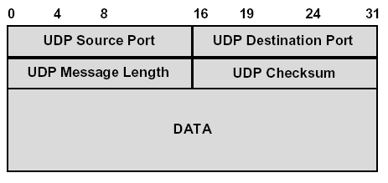

UDP: applicabilità
• Utile quando:
– Si opera su rete locale (affidabilità)
– Applicazione mette tutti i dati in un singolo pacchetto
(non apro connessione)
– Non è importante che tutti i pacchetti arrivino a
destinazione
– Necessità di protocollo veloce
• Evita overhead apertura connessione
• Meccanismi di ritrasmissione per affidabilità non utilizzabili per
vincoli temporali
– Applicazione gestisce meccanismi di ritrasmissione

Protocollo TCP
• TCP (Transmission Control Protocol ) è un
protocollo di livello trasporto orientato alla
connessione
• Affidabile:
– garantisce la consegna corretta ed in sequenza al
ricevitore dei pacchetti trasmessi dal trasmettitore
• Utilizzato da applicativi che richiedono la
trasmissione affidabile dell’informazione
– telnet (terminale remoto)
– ftp (file transfer protocol)
– smtp (simple mail transfer protocol)
– http (hypertext transfer protocol)

TCP: riferimenti bibliografici
• Richard Stevens: TCP Illustrated, vol.1
• RFC 793 (1981)
– Transmission Control Protocol
• RFC 1122/1123: (1989)
– Requirements for Internet Hosts
• RFC 1323: (1992)
– TCP Extensions for High Performance (PRP STD)

TCP: riferimenti bibliografici
• RFC 2018: (1996)
– TCP Selective Acknowledgment Options (PRP STD)
• RFC 2581:
– TCP Congestion Control (PRP STD)
• RFC 2582:
– The NewReno Modification to TCP's Fast Recovery
Algorithm
• RFC 2883:
– An Extension to the Selective Acknowledgement (SACK)
Option for TCP
• RFC 2988:
– Computing TCP's Retransmission Timer (PRP STD)

TCP
• Fornisce porte per (de)multiplazione
• Una entità TCP di un host, quando deve
comunicare con un’entità TCP di un altro host,
crea una connessione fornendo un servizio
simile ad un circuito virtuale
– bidirezionale (full duplex)
– con controllo di errore e di sequenza
• Richiede maggiore capacità di elaborazione
rispetto a UDP e di mantere informazioni di stato
negli host per ogni connessione

• TCP segmenta e riassembla i dati secondo
le sue necessità:
– tratta stream di dati (byte) non strutturati dai
livelli superiori
– non garantisce nessuna relazione tra il numero
di read e quello di write (buffer tra TCP e livello
applicazione)
• Protocollo a finestra per ottenere affidabilità
• Esegue un controllo di flusso e di
congestione regolando la velocità del
trasmettitore variando finestra di
trasmissione

Identificazione connessioni
• Una connessione TCP tra due processi è
definita dai suoi endpoints (punti terminali),
univocamente identificati da un socket:
– Indirizzi IP host sorgente e host destinazione
– Numeri di porta TCP host sorgente e host
destinazione
• Nota: TCP o UDP usano porte indipendenti
• Esempio: connessione TCP tra porta 15320
host 130.192.24.5 e porta 80 host
193.45.3.10

Trasmettitore TCP
• Suddivide i dati dell’applicazione in segmenti
• Protocollo a finestra, con ritrasmissione stile GBN
(funzionamento complessivo ibrido GBN-SR)
• Stima RTT
• Attiva timer quando invia i segmenti:
– segmenti non confermati allo scadere del timer (timeout -
RTO) provocano ritrasmissioni
• Calcola e trasmette checksum obbligatorio su
header e dati
• Regola velocità con dimensione finestra
– controllo di flusso e congestione

Ricevitore TCP
• Riordina segmenti fuori sequenza e scarta
segmenti errati
– consegna stream ordinato e corretto a processo
applicativo
• Invia ACK cumulativi
• Annuncia spazio libero nel buffer di ricezione
per controllare velocità trasmettitore (controllo
di flusso)

• Segmento corretto ed in sequenza
– Memorizza (ed eventualmente consegna al livello
superiore) ed invia ACK cumulativo
• Segmento duplicato
– scarta ed invia ACK relativo all’ultimo segmento ricevuto in
sequenza
• Segmento con checksum errato
– Scarta senza inviare ACK
• Segmento fuori sequenza
– Memorizza (non obbligatorio, ma standard de facto) ed
invia ACK relativo ultimo segmento ricevuto (ACK
duplicato)

Delayed ACK
• Motivazioni
– Il ricevitore riduce la quantità di ack da inviare
(riduzione di traffico di controllo)
– Posso attendere che l’applicazione crei dati in
risposta ai dati ricevuti e sfruttare il piggybacking
per inviare ack
– Il ricevitore può svuotare il buffer di ricezione e
dichiarare finestre disponibili maggiori
• Svantaggi
– Altero il RTT (Round Trip Time) della connessione
– Modifico crescita finestra (vedi dopo)

Delayed ack: algoritmo
• ACK inviati
– o ogni 2 segmenti ricevuti
• crescita della finestra a velocità “dimezzata”
– o dopo 200ms dalla ricezione di un singolo
segmento
• Invio immediato dell’ACK si ha solo per
segmenti fuori sequenza: conferma l’ultimo
segmento ricevuto in sequenza.
– origina ACK duplicati

TCP: generazione ACK
[RFC 1122, RFC 2581]

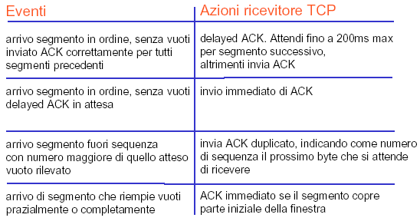

Controlli flusso e congestione
• Generico protocollo a finestra: la velocità di
trasmissione in assenza di errori:
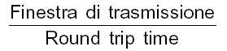

– Connessioni “corte” ottengono banda maggiore
• Per regolare velocità di trasmissione posso
agire su
– round trip time (ritardando invio di ack)
• genero ritrasmissioni
– dimensione finestra

• Se cresce finestra oltre valore per cui bit rate in
trasmissione supera capacità del collo di bottiglia
– si memorizzano dati nei buffer lungo il percorso, e cresce
round trip time
• TCP: Velocità di trasmissione di un trasmettitore è
regolata da:
– controllo di flusso: evita che un host veloce saturi un
ricevitore lento
– controllo di congestione: evita che un host ‘aggressivo’
saturi la rete trasmettendo sempre alla velocità massima
consentita dal ricevitore

Controlli flusso e congestione
• TCP impiega un controllo end-to-end basato
su controllo della dimensione della finestra
del trasmettitore:
– controllo di flusso: il ricevitore impone la
dimensione massima della finestra del
trasmettitore, indicando negli ACK la finestra di
ricezione disponibile
– controllo di congestione: il trasmettitore si
autoimpone una dimensione massima della
finestra in funzione delle perdite riscontrate per
mancato arrivo di ACK

Controllo di flusso in TCP
• RX informa esplicitamente TX della memoria
disponibile (variabile nel tempo)
– campo rwnd nell’intestazione segmento TCP
• TX: finestra (dati trasmessi senza avere
ricevuto ACK) non eccede mai ultimo valore
di finestra disponibile dichiarato da RX
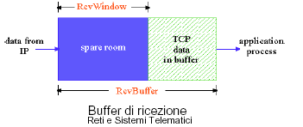

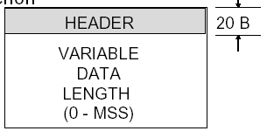
La PDU TCP
• La PDU di TCP è detta segmento
• La dimensione dei segmenti può variare dal solo
header (ACK, 20 byte) fino ad un valore massimo
MSS concordato con il ricevitore e dipendente
dalla MTU IP
• La dimensione del singolo segmento dipende dallo
stream dei livelli superiori

TCP: intestazione
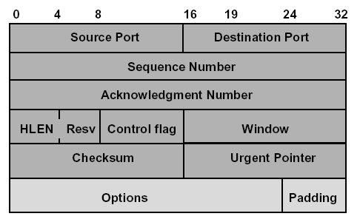

TCP intestazione (senza opzioni)
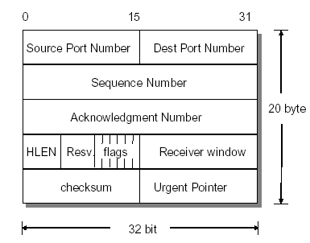

TCP header
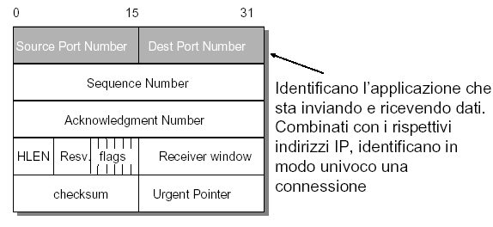

TCP header
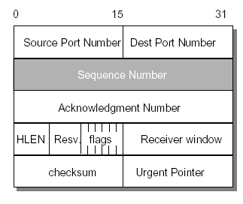

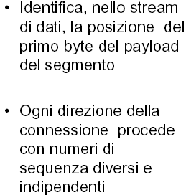

Numerazione segmenti
• Numero di sequenza su 32 bit
• In funzione della banda, ho diversi tempi di
Wrap Around (torno a numero di sequenza iniziale)
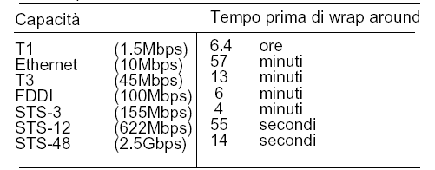

Intestazione TCP
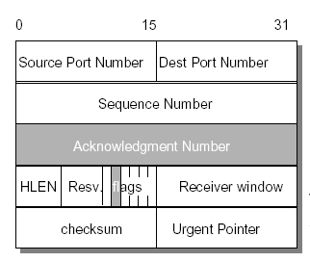
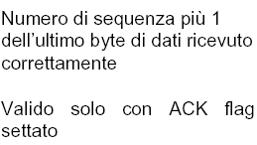

Numeri di sequenza e di ack
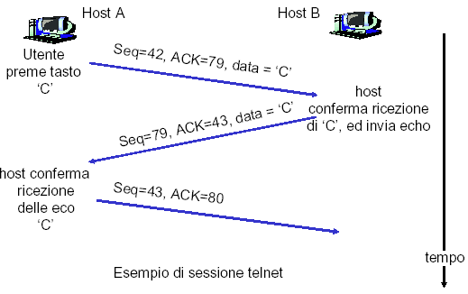

Intestazione TCP
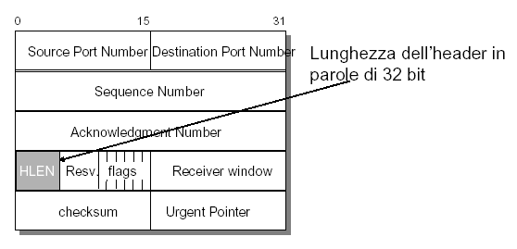

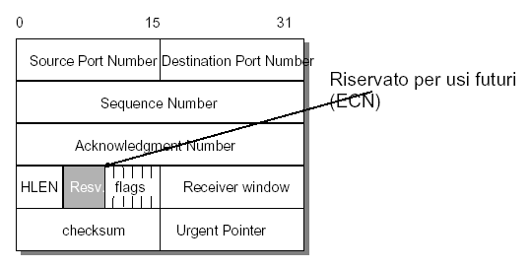

• Gestione connessione
• Sei bit di flag, uno o più possono essere settati insieme:
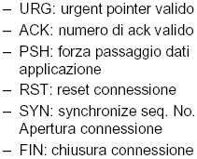

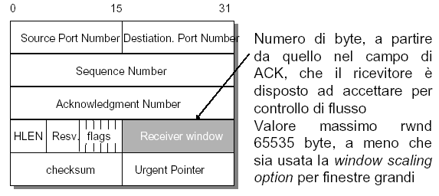

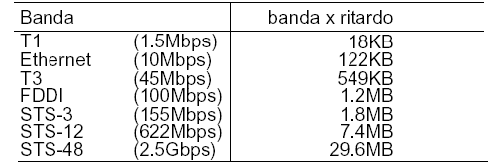
Finestra necessaria per ottenere velocità massima
• Massima quantità di dati in transito per RTT:
– 16-bit rwnd = 64kB max
• Prodotto banda x ritardo per RTT=100ms
• Limite superabile con window scale option

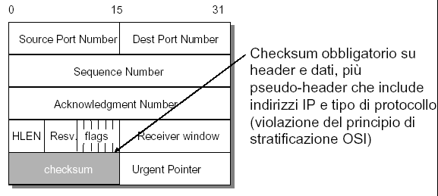

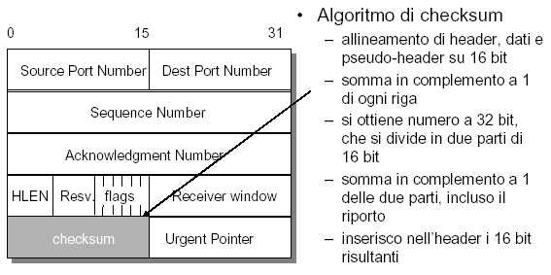

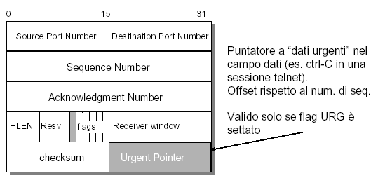

TCP options (MSS)
• Estensione dell’header (precede i dati)
• Opzione più usata è MSS (Maximum Segment
Size), inviato nel segmento iniziale di una
connessione
• Non è negoziato, ogni lato annuncia MSS che si
aspetta di ricevere
• Se non presente, si usa il default a 536 byte
• Al massimo: MSS = MTUIP - 20 byteIP -20 byteTCP
– Se non si usano SACK o altre opzioni

Apertura di connessione (three-way handshake)

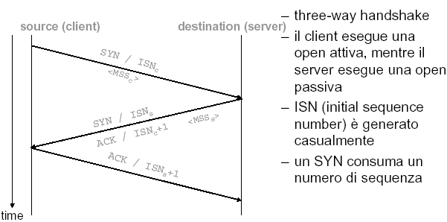

Chiusura di connessione (TCP half-close)
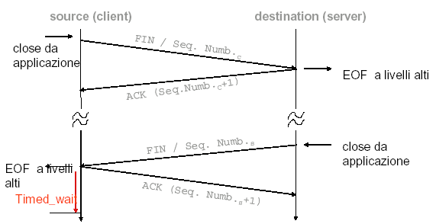

TCP: controllo di congestione
• Inizialmente (<1988) era previsto che TCP
controllasse la velocità di emissione
utilizzando solo la finestra imposta dal RX
• Questa soluzione funziona se i due host
sono sulla stessa LAN, ma se ho router
intermedi e linee “lente” posso avere
congestione
• Il risultato è una pesante riduzione del
throughput delle connessioni TCP, costrette
a frequenti ritrasmissioni
Elementi del controllo di congestione
• Oltre alla finestra imposta dal RX (rwnd), il TX si
“autoimpone” una “congestion window” (cwnd),
regolata da 4 algoritmi
• Nota: la descrizione degli algoritmi assume che
ogni pacchetto sia di dimensione pari a 1 MSS
• Il TX può inviare fino a n segmenti TCP con
n = min (rwnd, cwnd)
• Esiste una soglia (ssthresh) sulla dimensione della
cwnd che ne determina la legge di variazione

Algoritmi di controllo di congestione
• 4 algoritmi di controllo, introdotti in fasi
successive:
– Slow Start
– Congestion Avoidance
– Fast Retransmit
– Fast Recovery

Slow Start e Congestion Avoidance
• La scelta dell’algoritmo dipende dalle
variabili ssthresh e cwnd:
– Slow start se ssthresh > cwnd
– Congestion Avoidance se ssthresh < cwnd
– se ssthresh = cwnd, si esegue, indifferentemente, l’uno o l’altro algoritmo

Algoritmo di Slow Start
• Principi
– La velocità di trasmissione di nuovi segmenti si
adatta al rate di ricezione degli ACK
– Il TX “prova” la capacità della rete fino a perdere
• All’inizio della connessione, si ha cwnd = 1
segmento di dimensione massima
(cwnd=MSS)
• Ad ogni ACK ricevuto, cwnd = cwnd + 1
• La crescita risultante è esponenziale

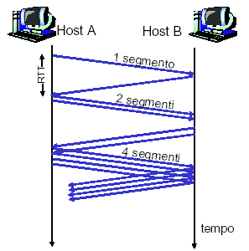

Algoritmo di Congestion Avoidance
• Principi
– interviene quando cwnd>ssthresh
– rallenta la crescita della cwnd
• Ad ogni ack ricevuto in sequenza
– cwnd = cwnd + 1/ cwnd oppure
– cwnd = cwnd + MSS*MSS/ cwnd (in byte)
• La crescita risultante è lineare
– cwnd cresce di 1 MSS per ogni RTT

Se si perde un segmento…
• …vuol dire che il throughput del TX ha
superato la banda disponibile _ congestione ?
• Principio controllo di congestione:
– Reset della finestra (cwnd=1)
– Recupero “veloce” della velocità perduta agendo
sulla finestra
• Il TX ritrasmette il segmento mancante se non
riceve l’ACK relativo entro un timeout (RTO),
poi riparte in slow start

Riepilogo
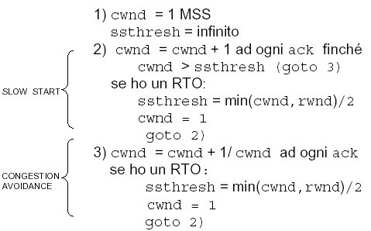

Riepilogo
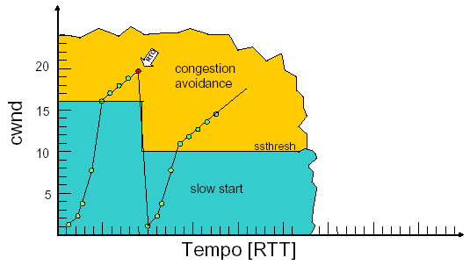

Fast Retransmit e Fast Recovery
• Ulteriore modifica all’algoritmo di Congestion
Avoidance proposta nel 1990 (RFC 2001,
Stevens)
• Permette la ritrasmissione immediata di
segmenti singoli andati perduti (Fast
Retransmit)
• … e per evitare di ritornare nella fase di Slow
Start quando ad essere perso è un solo
segmento (Fast Recovery)

Fast Retransmit
• Osservo gli ack duplicati:
– se sono uno o due, può essere solo uno
scambio di segmenti
– se sono tre o più è una forte indicazione di
segmento perso (ma alcuni segmenti arrivano!)
• Se vengono ricevuti tre ack duplicati,
ritrasmetto il segmento “mancante” senza
aspettare la scadenza del timeout (Fast Retransmit).

Fast Recovery
• Eseguo congestion avoidance e non slow start
dopo fast retransmit
• Quando ricevo il 3° ack duplicato consecutivo:
– ssthresh = min(cwnd,rwnd)/2
– ritrasmetto il segmento mancante
– cwnd=ssthresh+3
• Ad ogni ack duplicato successivo:
– cwnd=cwnd+1
– abilita la trasmissione anche durante il F.R.

Fast Recovery
• Quando arriva un ack che conferma (anche in
modo implicito) il segmento ritrasmesso:
– cwnd=ssthresh
– cwnd=cwnd+1/cwnd per ogni ack in sequenza
(crescita “alla” Congestion Avoidance)

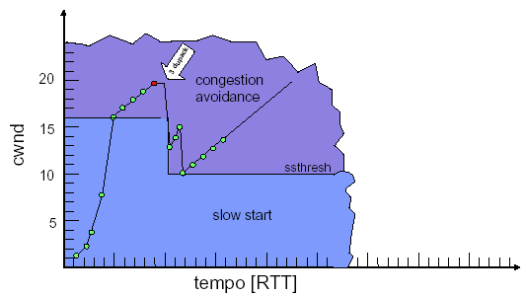
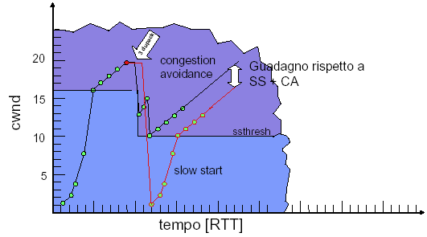
Riepilogo

Equità di TCP
• L’algoritmo di controllo della congestione
TCP è di tipo AIMD (additive increase,
multiplicative decrease)
– la finestra cresce di 1 MSS per RTT
– la finestra decresce di un fattore 2 a fronte di
perdita di segmenti
• Fairness: se N connessioni TCP condividono
un canale collo di bottiglia, ciascuna
dovrebbe ottenere 1/N della capacità del canale (a pari RTT)

Perché AIMD è equo
• Due connessioni TCP che competono
– AI, throughput pendenza unitaria
– MD decrescita proporzionale
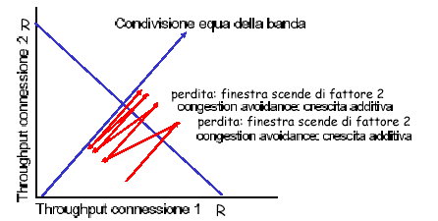

Determinazione del timeout
• Il valore del timeout è essenziale per un
buon funzionamento di TCP
• Non può essere inferiore a 200ms (delayed
ack e granularità del clock del trasmettitore)
• È funzione del round-trip time della
connessione, che varia al variare del traffico
e della congestione di rete
• Occorre quindi una stima del round-trip time
per determinare il timeout da impostare
• Per ogni segmento calcolo la differenza di
tempo “M” tra il suo invio e la ricezione di un
ack riferito al pacchetto
– RTT “istantaneo”
• La stima del round-trip time (RTT) viene
mediata da un coefficiente a:
RTT=a*RTT+(1-a)*M (a=0.1)
• Il timeout (RTO) viene calcolato come:
RTO= b *RTT (b >1)

Note su stima RTT
• L’algoritmo di stima è valido, ma sempre
limitato dalla granularità del timer (10ms su
moderni Unix, 200-500ms su sistemi più
vecchi)
– Il RTT può essere comparabile (RTT=100-
200ms per connessioni internazionali)
• L’accuratezza della stima del RTT è
fondamentale per il controllo di congestione
(evita ritrasmissioni inutili)

Problema sul timeout
• Valore iniziale?
• Mancando stima del RTT, scelgo valore
grande per essere conservativo
– timeout iniziale pari ad 3s
• Connessioni TCP soffrono molto la perdita
del primo segmento

